# Комплект оценочных материалов по дисциплине «Метрология, стандартизация и сертификация»

### Задания закрытого типа

#### Задания закрытого типа на выбор правильного ответа

*Прочитайте текст, выберите один правильный вариант ответа*

1. Дайте определение понятия «методика измерений»:

А) совокупность конкретно описанных операций, выполнение которых обеспечивает получение результатов измерений с установленными показателями точности

Б) совокупность операций, выполняемых для определения количественного значения величины

В) совокупность операций, выполняемых в целях определения действительных значений метрологических характеристик средств измерений

Г) все ответы верные

Д) нет правильного ответа

Правильный ответ: А

Компетенции (индикаторы): ОПК-3

2. Как называется анализ и оценка правильности установления и соблюдения метрологических требований применительно к объекту, подвергаемому экспертизе:

А) аттестация методик (методов) измерений

Б) метрологическая экспертиза

В) государственный метрологический надзор

Г) все ответы верные

Д) нет правильного ответа

Правильный ответ: Б

Компетенции (индикаторы): ОПК-3

3. При каких видах измерений искомое значение величины получают непосредственно от средства измерений?

А) при косвенных

Б) при многократных

В) при прямых

Г) все ответы верные

Д) нет правильного ответа

Правильный ответ: В

Компетенции (индикаторы): ОПК-3

4. Как называется область значения шкалы, ограниченная начальным и конечным значением?

А) диапазон измерения

Б) диапазон показаний

В) погрешность

Г) класс точности

Д) все ответы правильные

Правильный ответ: Б

Компетенции (индикаторы): ОПК-3

*Прочитайте текст, выберите все правильные варианты ответа*

5. Какие органы осуществляют государственный метрологический контроль и надзор?

А1) Федеральное агентство по техническому регулированию и метрологии.

Б) Росстандарт.

В) метрологические службы

Г) агентства

Д) нет правильного ответа

Правильный ответ: А, Б

Компетенции (индикаторы): ОПК-3

#### Задания закрытого типа на установление соответствия

*Прочитайте текст и установите соответствие*

*К каждой позиции, данной в левом столбце, подберите соответствующую позицию из правого столбца:*

1. Установите соответствие основных терминов в области стандартизации.

дисциплину в ДР. если промежуточная аттестация по ней прошла в текущем семестре. Т.е. в семестре, в котором проводится ДР. В медицинских вузах дисциплины проходят циклами, в конце цикла - промежуточный контроль, который возможен до ДР.

Диана Савицкая

|  |  |  |  |
| --- | --- | --- | --- |
|  | Выполняемая задача |  | Показатель соответствия |
| 1) | технический регламент | А) | документ, устанавливающий единые технические требования, нормы и правила для измерений и средств измерений |
| 2) | стандарт | Б) | устанавливает обязательные для выполнения требования к измерениям, их точности и методам |
| 3) | нормативный документ | В) | приборы и устройства, предназначенные для количественной оценки физических величин |
| 4) | стандартизация | Г) | официальный документ, который устанавливает обязательные правила, требования и нормы в области измерений |
|  |  | Д) | процесс установления, документирования и внедрения единых требований к измерениям, средствам измерений и методам их проведения |

Правильный ответ:

|  |  |  |  |
| --- | --- | --- | --- |
| 1 | 2 | 3 | 4 |
| Б | А | Г | Д |

Компетенции (индикаторы): ОПК-3

дисциплину в ДР. если промежуточная аттестация по ней прошла в текущем семестре. Т.е. в семестре, в котором проводится ДР. В медицинских вузах дисциплины проходят циклами, в конце цикла - промежуточный контроль, который возможен до ДР.

Диана Савицкая

2. Установите соответствие средств измерения назначению.

|  |  |  |  |
| --- | --- | --- | --- |
|  | Выполняемая задача |  | Показатель соответствия |
| 1) | Линейки и штангенциркули | А) | Для измерения массы |
| 2) | Весы | Б) | Для измерения длины и толщины |
| 3) | Термометры | В) | Для измерения давления |
| 4) | Манометры | Г) | Для измерения электрического напряжения и тока |
|  |  | Д) | Для измерения температуры |

Правильный ответ:

|  |  |  |  |
| --- | --- | --- | --- |
| 1 | 2 | 3 | 4 |
| Б | А | Д | В |

Компетенции (индикаторы): ОПК-3

дисциплину в ДР. если промежуточная аттестация по ней прошла в текущем семестре. Т.е. в семестре, в котором проводится ДР. В медицинских вузах дисциплины проходят циклами, в конце цикла - промежуточный контроль, который возможен до ДР.

Диана Савицкая

3. Установите соответствие понятий метрологии.

|  |  |  |  |
| --- | --- | --- | --- |
|  | Выполняемая задача |  | Показатель соответствия |
| 1) | сертификат соответствия | А) | определенный порядок документального удостоверения соответствия продукции или иных объектов, процессов производства, эксплуатации, хранения, перевозки, реализации и утилизации, выполнения работ или оказания услуг требованиям технических регламентов, положениям стандартов или условиям договоров |
| 2) | аккредитация | Б) | документ, удостоверяющий соответствие объектов требованиям технических регламентов, положениям стандартов или условиям договоров? |
| 3) | сертификация | В) | форма осуществляемого органом по сертификации подтверждения соответствия объектов требованиям технических регламен­тов, положениям стандартов или условиям договоров |
| 4) | сущность понятия «форма подтверждения соответствия» (в соответствии с Федеральным законом «О техническом регулировании») | Г) | (в соответствии с Федеральным законом «О техническом регулировании») официальное признание органом по аккредитации компетентности физического или юридического лица выполняющие работы в определенной области оценки соответствия |
|  |  | Д) | совокупность правил выполнения работ по сертификации, ее участников и правил функционирования системы сертификации в целом |

Правильный ответ:

|  |  |  |  |
| --- | --- | --- | --- |
| 1 | 2 | 3 | 4 |
| Б | Г | В | А |

Компетенции (индикаторы): ОПК-3

#### Задания закрытого типа на установление правильной последовательности

*Прочитайте текст и установите последовательность.*

1. Установите последовательность порядка сертификации продукции:

А) Анализ результатов

Б) Испытания продукции

В) Проверка документов

Г) Заявка на сертификацию

Д) Выдача сертификата

Правильный ответ: Г, В, Б, А, Д

Компетенции (индикаторы): ОПК-3

2. Последовательность поверки водяного счетчика включает следующие этапы:

А) Подключение к эталонной системе: Установите счетчик на эталонную установку или тестовый стенд, обеспечив герметичность соединений.

Б) Анализ данных: Сравните результаты измерений с допустимыми значениями погрешностей, чтобы определить точность счетчика.

В) Считывание показаний: Периодически снимайте показания с поверяемого счетчика и сравнивайте их с показаниями эталонного измерителя.

Г) Подача воды: Начните подачу воды через счетчик, соблюдая определенные условия и параметры, такие как давление и объем.

Д) Документирование результатов: Запишите все данные и результаты поверки в протокол. Если счетчик соответствует требованиям, выдается свидетельство о поверке. Отсоединение и пломбирование.

Правильный ответ: А, Г, В, Б, Д

Компетенции (индикаторы): ОПК-3

3. Последовательность измерения размеров детали включает следующие этапы:

А) Подготовка инструмента: Убедитесь, что измерительный инструмент (например, штангенциркуль) откалиброван и чист.

Б) Измерение базового размера: Начните с измерения основного размера детали, убедившись, что инструмент правильно установлен и закреплен. Перемещайте инструмент, чтобы измерить все необходимые размеры детали, включая длину, ширину, диаметр и т.д.

В) Запись результатов: Запишите все измеренные размеры в журнал или в электронную таблицу для дальнейшего анализа и отчетности.

Г) Анализ данных: Сравните измеренные размеры с чертежами и спецификациями детали для проверки соответствия

Д) Подготовка детали: Очистите и осмотрите деталь, чтобы убедиться в отсутствии грязи, заусенцев или других факторов, влияющих на точность измерений.

Правильный ответ: А, Д, Б, В, Г

Компетенции (индикаторы): ОПК-3

### Задания открытого типа

#### Задания открытого типа на дополнение

*Напишите пропущенное слово (словосочетание).*

1. Процесс, при котором независимая организация (орган по сертификации) подтверждает, что продукция соответствует установленным требованиям и стандартам качества называют_______ ______.

Правильный ответ: сертификацией продукции.

Компетенции (индикаторы): ОПК-3

2. Процесс установления соответствия между показаниями средства измерения и известными значениями величин называют _____.

Правильный ответ: калибровкой.

Компетенции (индикаторы): ОПК-3

3. Разность между измеренным значением и истинным значением измеряемой величины называют ________ измерения.

Правильный ответ: погрешностью.

Компетенции (индикаторы): ОПК-3

4. Средство измерения, обеспечивающее хранение и передачу единицы измерения с наивысшей точностью называют _______.

Правильный ответ: эталоном.

Компетенции (индикаторы): ОПК-3

#### Задания открытого типа с кратким свободным ответом

*Прочитайте текст и запишите краткий свободный ответ.*

1. Функции метрологии.

Правильный ответ:

А) Обеспечение единства измерений: Установление и поддержание единых стандартов и эталонов для всех видов измерений.

Б) Разработка и внедрение методик: Создание методик и инструкций для проведения точных и надежных измерений.

В) Контроль и надзор: Проведение государственного и ведомственного метрологического контроля, и надзора для обеспечения соблюдения стандартов и правил.

Г) Калибровка и поверка: Проверка и калибровка средств измерений для обеспечения их точности и надежности.

Д) Научные исследования: Проведение исследований в области метрологии для разработки новых и улучшения существующих методов и средств измерений.

Компетенции (индикаторы): ОПК-3

#### Задания открытого типа с развернутым ответом

1. Для заданного соединенийØ**:**

1) Подсчитать значения предельных размеров и допусков отверстия и вала; величины зазоров или натягов и допуски посадки.

2) Для соединения построить схему расположения полей допусков. На схеме указать подсчитанные параметры соединения.

Привести расширенное решение.

Время выполнения – 30 мин.

Ожидаемый результат:

Решение

1) Ø посадка с зазором, в системе отверстия.

Номинальный размер отверстия: ;

Верхнее отклонения отверстия: ;

Нижнее отклонения отверстия: ;

Номинальный размер вала: ;

Верхнее отклонения вала: ;

Нижнее отклонения вала: ;

Наибольший номинальный размер ;

Наименьший номинальный размер ;

Допуск отверстия ;

Наибольший номинальный размер ;

Наименьший номинальный размер ;

Допуск вала ;

Допуск посадки: ;

Зазор максимальный: ;

Зазор минимальный: ;

2)

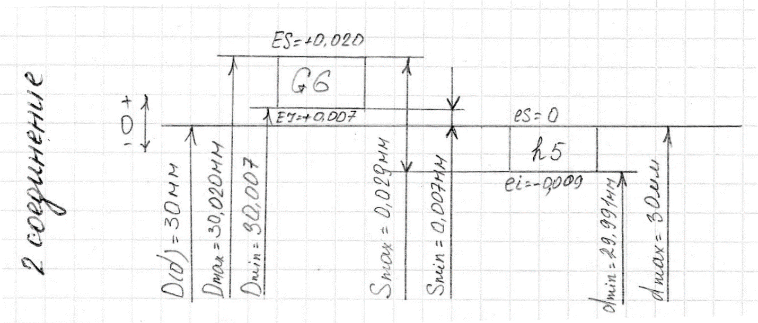

Компетенции (индикаторы): ОПК-3

2. Для заданного соединенийØ**:**

1) Подсчитать значения предельных размеров и допусков отверстия и вала; величины зазоров или натягов и допуски посадки.

2) Для соединения построить схему расположения полей допусков. На схеме указать подсчитанные параметры соединения.

Привести расширенное решение.

Время выполнения – 30 мин.

Ожидаемый результат:

Решение

1) Ø посадка с натягом, в системе отверстия.

Номинальный размер отверстия: ;

Верхнее отклонения отверстия: ;

Нижнее отклонения отверстия: ;

Номинальный размер вала: ;

Верхнее отклонения вала: ;

Нижнее отклонения вала: ;

Наибольший номинальный размер;

Наименьший номинальный размер ;

Допуск отверстия ;

Наибольший номинальный размер ;

Наименьший номинальный размер ;

Допуск вала ;

Допуск посадки: ;

Натяг максимальный: ;

Натяг минимальный: .

2)

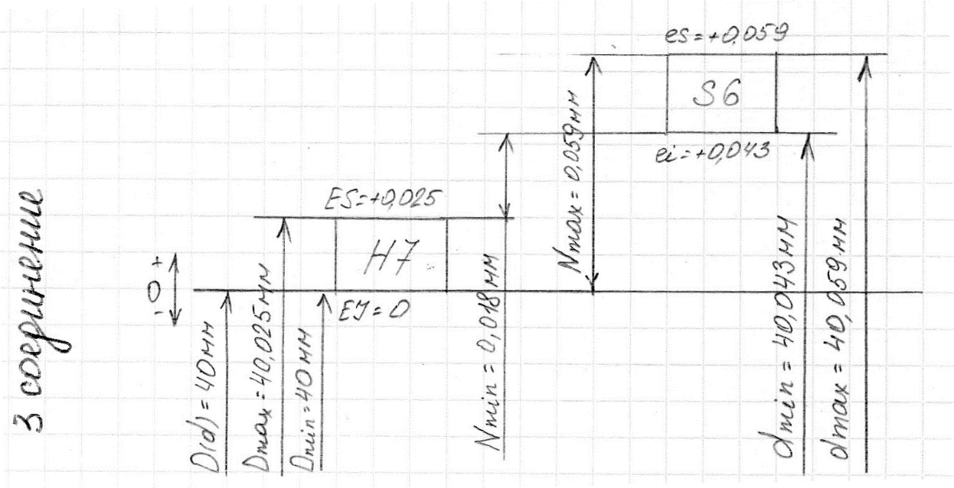

Компетенции (индикаторы): ОПК-3.